甲醇强势可关注
11月以来，国内甲醇开工率下滑，产量缩减，内地及港口库存逐步下滑。从下游来看，在甲醇制烯烃MTO方面，上周开工率大概维持在80%左右，变化不大，醋酸装置开工率维持在90%附近，下游需求稍有缩量。
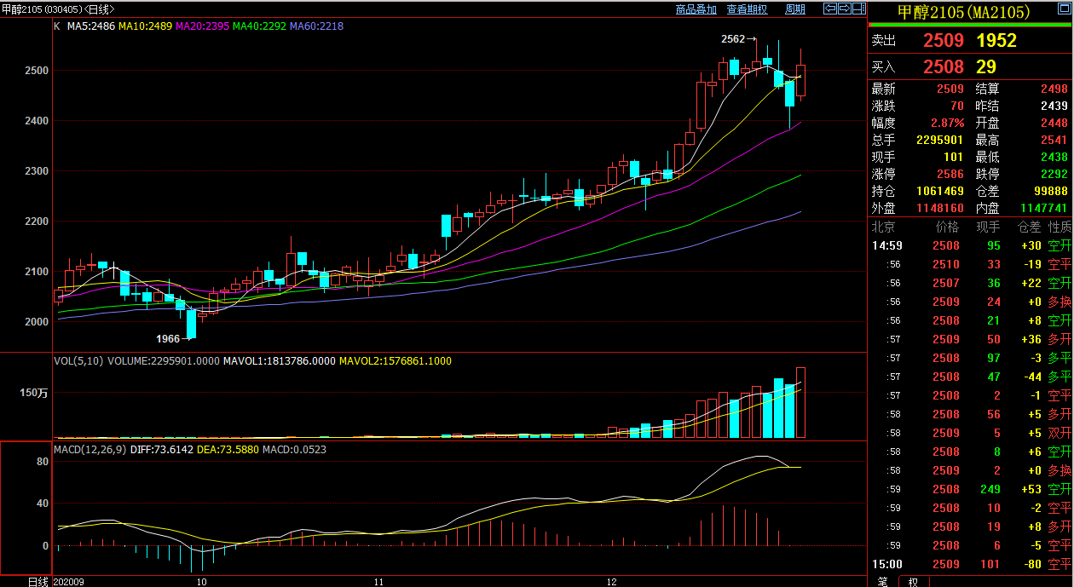
（数据截图自博易大师）
从以上日线截图可看到，截止今日（12月24日）收盘，甲醇2105经过上周的震荡回调，在昨日下影线触碰20日均线后迅速反弹，从技术层面看较为强势，投资者可以今日强势突破的5日线作为参考，以此逢低做多，但若近日跌破5 日线，也应止损观望。


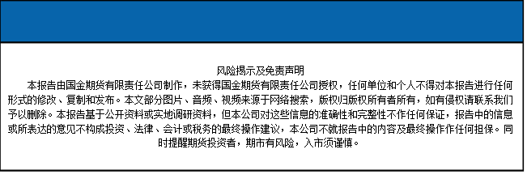
国金期货有限责任公司
联系电话：028-61303163

